מהלך הניסוי
יש להשתמש בקובץ "הוראות עבודה במכשיר הגז כרומטוגרף" לצורך ביצוע המדידות.

הוראות כלליות:
- המזרק להזרקת הדוגמאות לתוך הגז כרומטוגרף הוא כלי עדין ולכן יש לטפל בו בעדינות ולהחזירו לקופסה כשהוא לא בשימוש. חשוב מאוד ללמוד מהמדריך כיצד להשתמש בו:
- אל תפעילו על המזרק לחץ מיותר
- ההזרקה חייבת להיות מהירה והמזרק חייב להיות מוחזק מצורה אנכית מרגע הכנסתו עד להוצאתו מה-injector
- בעת הזרקת הדוגמא יש להכניס את המחט עד הסוף.
- לפני תחילת העבודה ובמעבר לדוגמאות שונות יש לשטוף את המזרק מספר פעמים במתאנול. לפני ההזרקה יש לשטוף אותו בתמיסה המוזרקת. השתמשו בבקבוקון לאיסוף פסולת התמיסות.
- אין להזריק תמיסה חדשה לתוך קולונה לפני שהסטטוס של המכשיר בתום הרצה קודמת הוא Ready.
- דרגת הניקיון של החומרים המיועדים למדידות בגז כרומטוגרף היא דרגה אנליטית גבוהה מאוד. על מנת למנוע את זיהומם, אין להכניס פיפטות מסוג כלשהו לתוכם.
- עקב נדיפות התמיסות, יש לסגור היטב את כלי הזכוכית המכילים אותם.
- בסיום העבודה יש לשטוף את המזרק מספר פעמים במתאנול.

חלק א'- בניית שיטה לשיפור ההפרדה בין מרכיבי תערובת מומסים.
- לפניכם כרומטוגרמה של תערובת המכילה את ארבעת החומרים הבאים: טולואן (toluene), מזיטילן (mesitylene), ושני קסילנים ( o-xylene, p- xylene). חומרים אלה מומסים במתאנול (methanol).
הריכוז של כל אחד מהחומרים המומסים הוא 0.5% נפחי.

הריצו את התערובת הנ"ל (אותה תקבלו מוכנה), לפי שיטה (method) הנקראת
students experiment
ההרצה לפי התנאים הרשומים בשיטה הנ"ל תוביל לקבלת הפרדה גרועה בין מרכיבי התערובת.
עליכם ליצור שיטות המכילות תנאים חדשים אשר יובילו לקבלת הפרדה טובה בזמן הרצה שאינו ארוך מ 7 דקות.
את השיטות החדשות שאתם יוצרים יש לשמור בתיקיה student runs שנמצאת בתיקיה methods.
הפרמטרים אותם תוכלו לשנות הם טמפ' הקולונה (טווח הטמפ' בו תוכלו לעבוד הוא 60-270 מעלות צלזיוס) ו/או קצב הזרימה של הגז הנושא ( הטווח האפשרי הוא בין 1 מ"ל לדקה ל 3 מ"ל לדקה).

- האם קיימת אדטיביות בין טמפ' הקולונה לקצב זרימת הגז הנושא מבחינת טיב ההפרדה?
- לאחר שמצאתם את התנאים המתאימים לקבלת הפרדה טובה, בדקו כיצד משפיע שינוי בsplit על הכרומטוגרמה. שנו את ה split ל 1:75 עבור אותה הרצה והזריקו את הדוגמא לאחר השינוי.

חלק ב'- בדיקת יעילות הקולונה.
- חישוב מספר פלטות תאורטיות בקולונה וחישוב הרזולוציה כתלות בטמפ'.
הזריקו את התערובת בשתי טמפ' שונות ( הקפידו לא לשנות את קצב הזרימה).
- בחרו את אחד ממרכיבי התערובת וחשבו עבורו את מספר פלטות ההפרדה התיאורטיות בשתי הטמפרטורות . תוכלו להשתמש בנתונים שאספתם בחלק א'.
- בחרו שני פיקים סמוכים וחשבו עבורם את הרזולוציה בשתי הטמפרטורות.
הסבירו את התוצאות המתקבלות בשתי הבדיקות.
- השפעת קצב הזרימה על מספר הפלטות התאורטי.
על מנת לבצע את ארבע ההזרקות הבאות עליכם להשתמש בתוכנית רצף ההזרקות (sequence) השמור עבורכם אשר נקרא flow rate . בצעו אנליזה של התערובת בטמפרטורה של 80⁰C בארבעה קצבי זרימה שונים:
1ml/min, 1.5ml/min, 2.5ml/min, 3.5ml/min

עבור אחד מהחומרים שבתערובת חשבו את השפעת קצב הזרימה על מספר הפלטות התיאורטיות. מהן מסקנותיכם?
להלן המשוואות בהן תוכלו להשתמש לצורך החישובים.

[1] $N=5.54{\left(\frac{t_{r}}{W_{h_{(0.5)}}}\right)}^{2}$
[2] $R=1.18\frac{t_{r_{2}}-t_{r_{1}}}{W_{h_{{(0.5)}_{1}}}+W_{h_{{(0.5)}_{2}}}}$

N מספר פלטות תאורטי
t_{r} זמן שהיית החומר בקולונה
$W_{h_{0.5}}$ רוחב הפיק בחצי הגובה
$R$ – רזולוציה
חלק ג' – אנליזה כמותית: מציאת ריכוז טולואן.
- הריצו את רצף ההזרקות "quantitative analysis of toluene".ארבע ההרצות הראשונות הן של תמיסות המכילות טולואן במתאנול בריכוזים ידועים. ההרצה החמישית היא של "תמיסת נעלם" המכילה טולואן במתאנול וההרצה השישית היא של אדי תמיסת הנעלם. מתוך השטחים המתקבלים בכרומטוגרמות שרטטו עקומת כיול לטולואן, ומצאו את ריכוז הטולואן בתמיסה ובאדים.
- הזרקת אדי תמיסת הנעלם תתבצע באופן הבא:
קבלו מהטכנאית בקבוקון אטום עם פקק ספטום, המכיל את תמיסת הנעלם. על ידי נעיצת מחט חדה המחוברת למזרק מתאים בספטום האוטם את הבקבוקון, שאבו 0.50 מ"ל מהפאזה הגזית והזריקו אותה למכשיר הגז כרומטוגרף. שימו לב, בעת נעיצת המחט בספטום יש לאחוז בה בשתי אצבעות על מנת שלא תישבר.
- מה ההבדל בין " כרומטוגרמת האדים" ל "כרומטוגרמת התמיסה" ?
- לפניכם כרומטוגרמה של דלק ( אוקטן 95 מתחנת הדלק) מומס במתאנול בריכוז 10% נפחי.

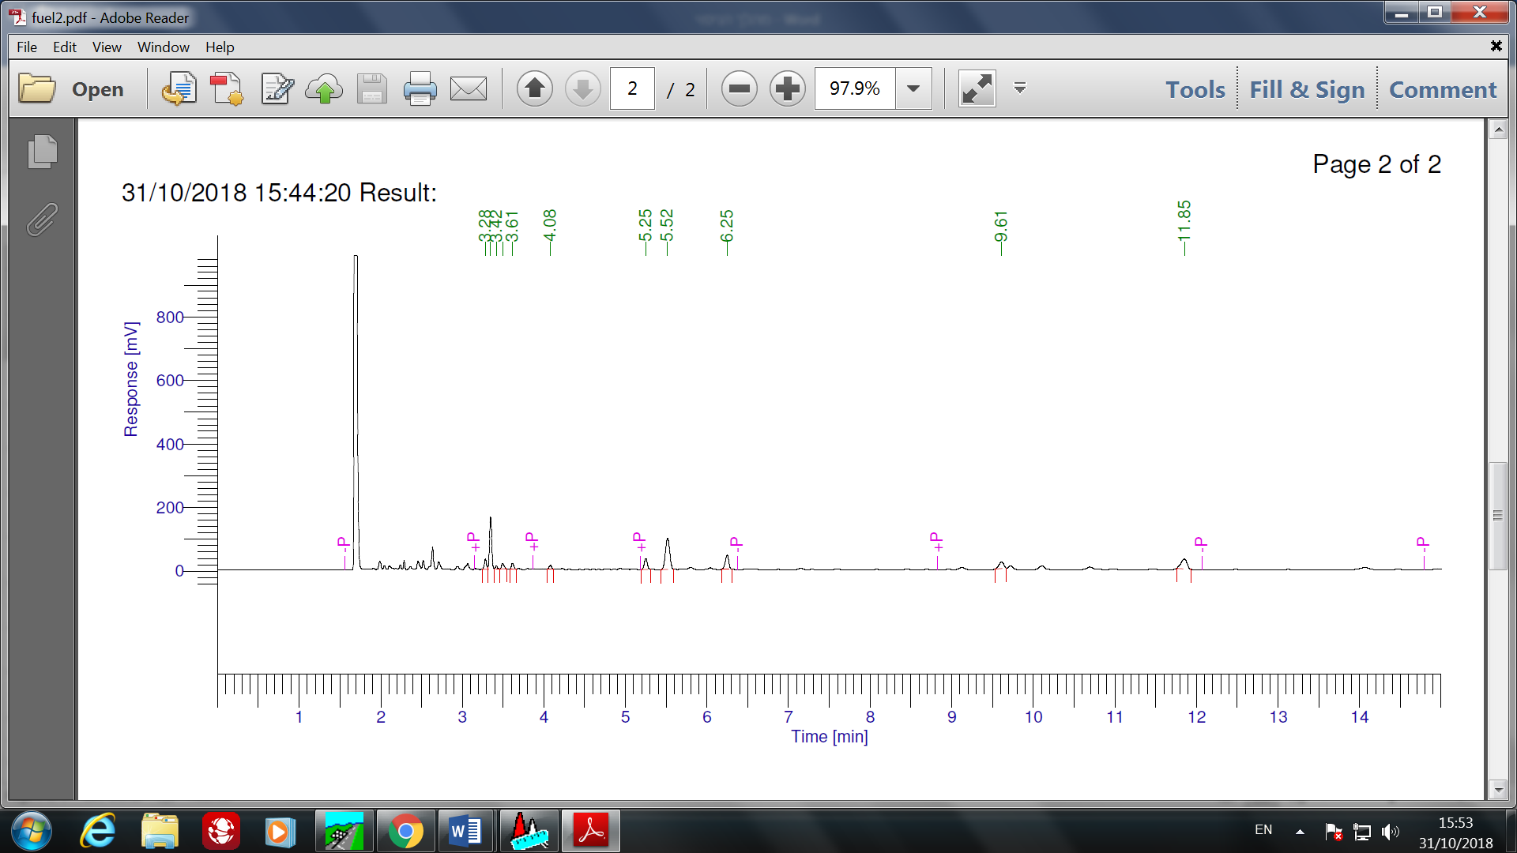
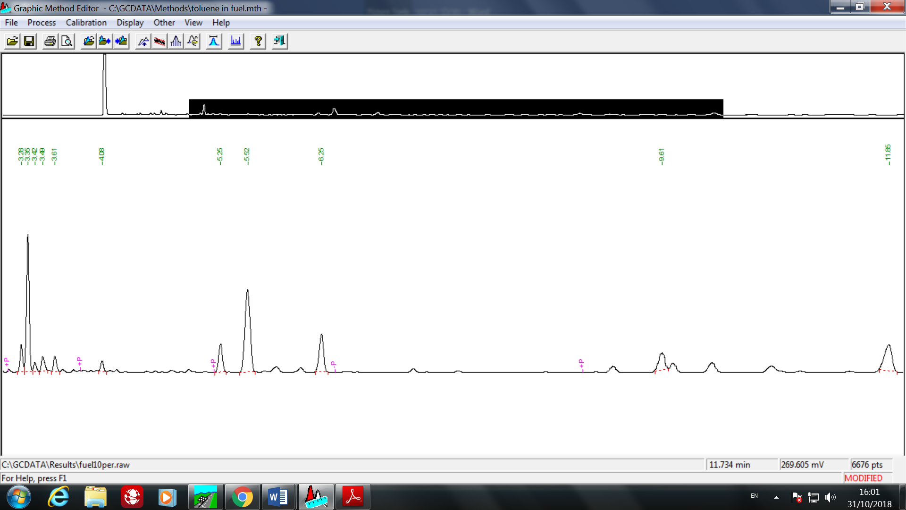

חשבו את ריכוז הטולואן בדלק בשתי דרכים והשוו בין התוצאות המתקבלות:
- הריצו לפי השיטה toluene in fuel תערובת של דלק מומס במתאנול ( 10% נפחי) שלתוכו הוכנס טולואן בריכוז 1% נפחי ובעזרת הכרומטוגרמה המתקבלת חשבו את ריכוז הטולואן.
- בעזרת עקומת הכיול מחלק ג סעיף1.
- הדפיסו את הכרומטוגרמות הדרושות לכם.
4) כבו את המחשב ואת המכשיר.

